Resolución del Pleno del Instituto de Transparencia, Acceso a la Información Pública y Protección de Datos Personales del Estado de México y Municipios, con domicilio en Metepec, Estado de México, de fecha cuatro de diciembre de dos mil dieciocho.
VISTO el expediente formado con motivo del recurso de revisión 03627/INFOEM/IP/RR/2018, promovido por el C. XXXX XXXXXX XXXXXX, en lo sucesivo EL RECURRENTE, en contra de la falta de respuesta por parte del Ayuntamiento de Jaltenco, en lo sucesivo EL SUJETO OBLIGADO, se procede a dictar la presente resolución con base en lo siguiente:
RESULTANDO
I. En fecha tres de septiembre de dos mil dieciocho, EL RECURRENTE presentó a través del Sistema de Acceso a la Información Mexiquense, en lo subsecuente EL SAIMEX, ante EL SUJETO OBLIGADO, la solicitud de acceso a información pública, a la que se le asignó el número de expediente 00029/JALTENCO/IP/2018, mediante la cual solicitó:
“Requiero la siguiente información: 1. Los formatos del presupuesto autorizado 2018 completo, firmados y sellados que incluyan los formatos pbrm 01a, 01b, 01c, 01d, 01e, 02a, 04a, 03a, 03b, 04b, 04c, 04d, 05, 06, 07a y 07b. 2. Los formatos del presupuesto ejercido 2018 completo al mes de junio firmados y sellados pbrm 08b, 08c, 09b, 10a, 10b, 10c y 11.” (Sic)
MODALIDAD DE ENTREGA: Vía SAIMEX.
II. Con base en el detalle de seguimiento del SAIMEX, se advierte que en fecha tres de septiembre de dos mil dieciocho, la Unidad de Transparencia del SUJETO OBLIGADO turnó mediante requerimiento, el contenido de la solicitud de información a los Servidores Públicos Habilitados que consideró competentes, a efecto de que realizaran la búsqueda y localización de la información, mismos que no fueron atendidos tal y como se desprende en la imagen que para mayor certeza se inserta:
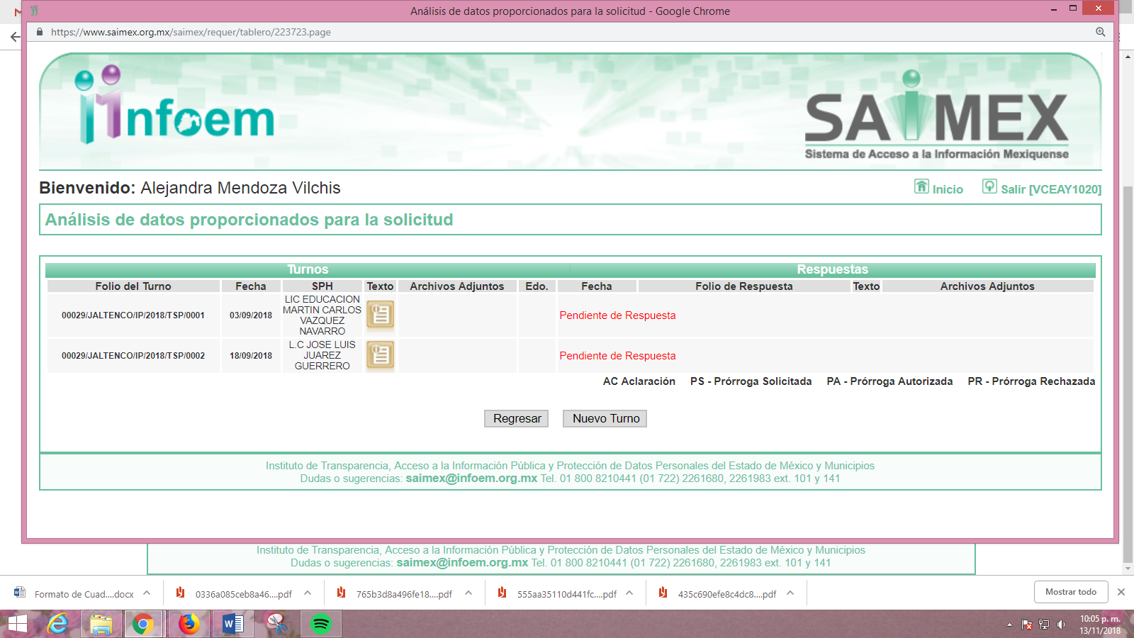
III. De las constancias que obran en el expediente electrónico, se advierte que EL SUJETO OBLIGADO fue omiso en dar respuesta a la solicitud de información tal como se muestra a continuación:
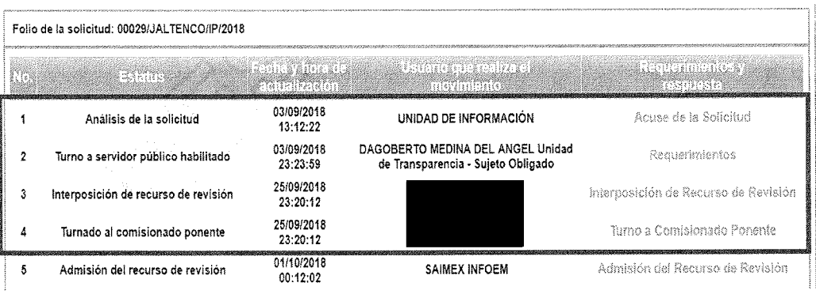
IV. Inconforme con la falta de respuesta, en fecha veinticinco de septiembre de dos mil dieciocho, EL RECURRENTE interpuso el recurso de revisión objeto del presente estudio, el cual fue registrado en EL SAIMEX y se le asignó el número de expediente 03627/INFOEM/IP/RR/2018, en el que señaló como acto impugnado:
“La falta de respuesta a mi solicitud de la siguiente información: 1. Los formatos del presupuesto autorizado 2018 completo, firmados y sellados que incluyan los formatos pbrm 01a, 01b, 01c, 01d, 01e, 02a, 04a, 03a, 03b, 04b, 04c, 04d, 05, 06, 07a y 07b. 2. Los formatos del presupuesto ejercido 2018 completo al mes de junio firmados y sellados pbrm 08b, 08c, 09b, 10a, 10b, 10c y 11.” (Sic)
Asimismo, como razones o motivos de inconformidad, lo siguiente:
“No se dio respuesta por parte del sujeto obligado." (Sic)
V. El veinticinco de septiembre de dos mil dieciocho, el recurso de que se trata se envió electrónicamente al Instituto de Transparencia, Acceso a la Información Pública y Protección de Datos Personales del Estado de México y Municipios y con fundamento en el artículo 185, fracción I de la Ley de Transparencia y Acceso a la Información Pública del Estado de México y Municipios, se turnó, a través del SAIMEX, a la Comisionada EVA ABAID YAPUR, a efecto de decretar su admisión o desechamiento.
VI. De las constancias del expediente electrónico del SAIMEX, se desprende que en fecha uno de octubre de dos mil dieciocho, se acordó la admisión a trámite del recurso de revisión que nos ocupa, así como la integración del expediente respectivo, mismo que se puso a disposición de las partes, para que en un plazo máximo de siete días hábiles conforme a lo dispuesto por el artículo 185 de la Ley de Transparencia y Acceso a la Información Pública del Estado de México y Municipios, manifestaran lo que a su derecho conviniera, a efecto de presentar pruebas y alegatos; así como para que EL SUJETO OBLIGADO rindiera el Informe Justificado correspondiente.
VII. En cumplimiento a lo anterior, de las constancias del expediente electrónico del SAIMEX, se observa que tanto EL RECURRENTE como EL SUJETO OBLIGADO fueron omisos en presentar las manifestaciones que a su derecho conviniera así como el Informe Justificado respectivamente, sirviendo de sustento la siguiente imagen:
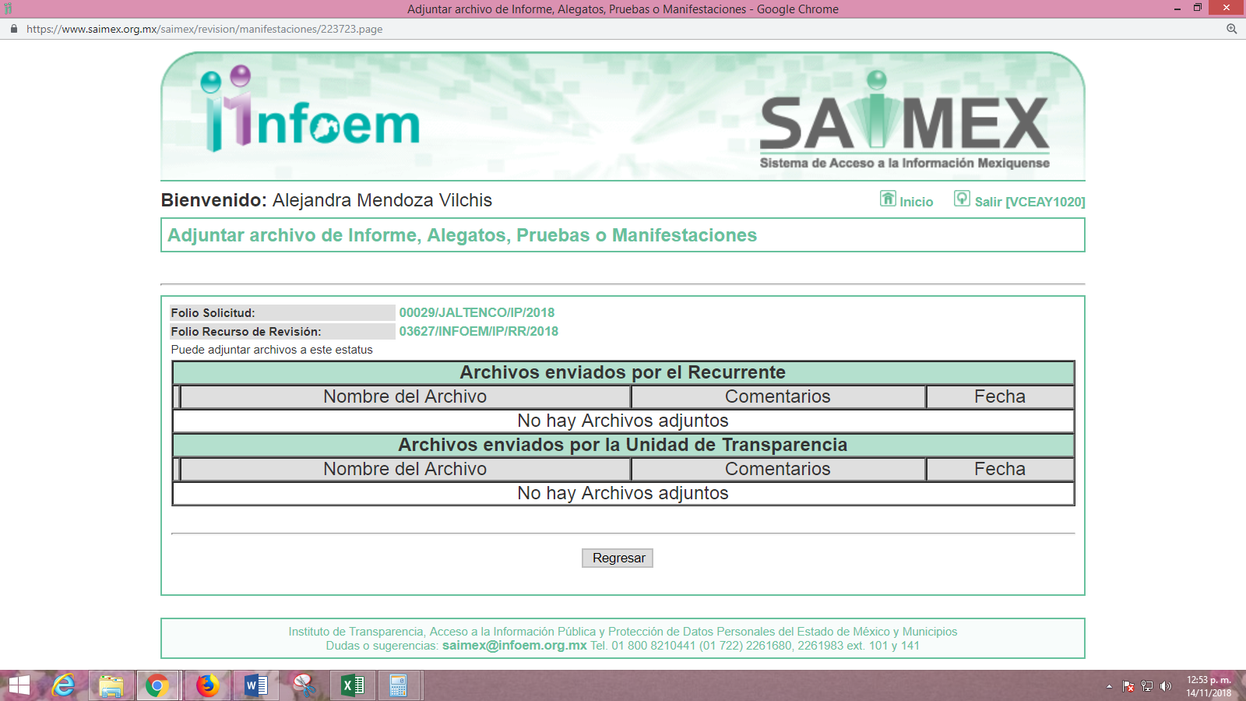
VIII. Una vez analizado el estado procesal que guardaba el expediente de que se trata, en fecha dieciséis de octubre de dos mil dieciocho, la Comisionada Ponente acordó el cierre de instrucción, así como la remisión del mismo a efecto de ser resuelto, de conformidad con lo establecido en el artículo 185, fracciones VI y VIII de la Ley de Transparencia y Acceso a la Información Pública del Estado de México y Municipios.
IX. En fecha trece de noviembre de dos mil dieciocho, la Comisionada Ponente acordó ampliar el plazo para resolver el recurso de revisión de mérito, por un periodo de hasta quince días hábiles, de conformidad con el artículo 181 tercer párrafo de la Ley de Transparencia y Acceso a la Información Pública del Estado de México y Municipios.
CONSIDERANDO
PRIMERO. Competencia. Este Instituto de Transparencia, Acceso a la Información Pública y Protección de Datos Personales del Estado de México y Municipios, es competente para conocer y resolver el presente recurso, conforme a lo dispuesto en los artículos 6, Letra A de la Constitución Política de los Estados Unidos Mexicanos; 5, párrafos vigésimo, vigésimo primero y vigésimo segundo, fracciones IV y V de la Constitución Política del Estado Libre y Soberano de México; 1, 2, fracción II, 13, 29, 36, fracciones I y II, 176, 178, 179, 181, párrafo tercero y 185 de la Ley de Transparencia y Acceso a la Información Pública del Estado de México y Municipios; y 9, fracciones I y XXIV y 11 del Reglamento Interior del Instituto de Transparencia, Acceso a la Información Pública y Protección de Datos Personales del Estado de México y Municipios; toda vez que se trata de un recurso de revisión interpuesto por un Ciudadano en términos de la Ley de la materia.
SEGUNDO. Interés. El recurso de revisión fue interpuesto por la parte legítima, en atención a que se presentó por EL RECURRENTE, quien es la misma persona que formuló la solicitud de acceso a la información pública al SUJETO OBLIGADO.
TERCERO. Oportunidad. Es de precisar que la Ley de Transparencia y Acceso a la Información Pública del Estado de México y Municipios, describe el mecanismo de procedencia de los recursos de revisión, como se puede apreciar en los siguientes artículos:
“Artículo 163. La Unidad de Transparencia deberá notificar la respuesta a la solicitud al interesado en el menor tiempo posible, que no podrá exceder de quince días hábiles, contados a partir del día siguiente a la presentación de aquélla.
Excepcionalmente, el plazo referido en el párrafo anterior podrá ampliarse hasta por siete días hábiles más, siempre y cuando existan razones fundadas y motivadas, las cuales deberán ser aprobadas por el Comité de Transparencia, mediante la emisión de una resolución que deberá notificarse al solicitante, antes de su vencimiento. No podrán invocarse como causales de ampliación del plazo motivos que supongan negligencia o descuido del sujeto obligado en el desahogo de la solicitud.”
De la interpretación al precepto legal inserto, se obtiene que el plazo que les asiste a los Sujetos Obligados para entregar la respuesta a una solicitud de información pública es de quince días hábiles posteriores a la presentación de ésta; sin embargo, en aquellos casos en que transcurre el referido plazo de quince días hábiles, sin que los Sujetos Obligados entreguen la respuesta a la solicitud de información, ésta se considera negada; por lo que al solicitante le asiste el derecho para poder presentar el recurso de revisión correspondiente.
Derivado de lo anterior, se constituye la figura jurídica de la NEGATIVA FICTA, cuya esencia consiste en atribuir un efecto negativo al silencio de la autoridad administrativa frente a las instancias y solicitudes que hagan los particulares.
Por su parte, el artículo 178 de la Ley de Transparencia y Acceso a la Información Pública del Estado de México y Municipios, establece:
“Artículo 178. El solicitante podrá interponer, por sí mismo o a través de su representante, de manera directa o por medios electrónicos, recurso de revisión ante el Instituto o ante la Unidad de Transparencia que haya conocido de la solicitud dentro de los quince días hábiles, siguientes a la fecha de la notificación de la respuesta.
A falta de respuesta del sujeto obligado, dentro de los plazos establecidos en esta Ley, a una solicitud de acceso a la información pública, el recurso podrá ser interpuesto en cualquier momento, acompañado con el documento que pruebe la fecha en que presentó la solicitud.
En el caso de que se interponga ante la Unidad de Transparencia, ésta deberá remitir el recurso de revisión al Instituto a más tardar al día siguiente de haberlo recibido.”
De lo anterior, se advierte que el recurso de revisión se ha de interponer dentro del plazo de quince días hábiles contados a partir del día siguiente al en que el particular tiene conocimiento de la resolución respectiva, de ahí que para que, el plazo de referencia empiece a computarse necesariamente tiene que existir una respuesta expresa por parte del SUJETO OBLIGADO; sin embargo, tratándose de negativa ficta no existe resolución que se haga del conocimiento del particular a partir de la cual pueda computarse dicho plazo, por tal motivo es pertinente establecer que no existe plazo para la interposición del recurso de revisión.
Ello, encuentra sustento en el Criterio de Interpretación en el orden administrativo número 001-15, emitido por el Pleno del Instituto de Transparencia y Acceso a la Información Pública del Estado de México y Municipios, en la Sexta Sesión Ordinaria, celebrada el diecisiete de febrero del dos mil quince, relativo a la interposición del recurso de revisión en cualquier tiempo cuando exista negativa ficta, que es del tenor literal siguiente:
“Criterio 0001-15
NEGATIVA FICTA. PLAZO PARA INTERPONER EL RECURSO DE REVISIÓN TRATÁNDOSE DE. El artículo 48, párrafo tercero de la Ley de Transparencia y Acceso a la Información Pública del Estado de México y Municipios establece que, cuando no se entregue la respuesta a la solicitud dentro del plazo de 15 días establecidos en el artículo 46 de la Ley de la materia, se entenderá por negada la solicitud y podrá interponerse el recurso correspondiente. Por su parte, el artículo 72 del mismo ordenamiento legal establece el plazo de 15 días para interponer el recurso de revisión a partir del día siguiente al que tuvo conocimiento de la respuesta recaída a su solicitud, sin que se establezca excepción alguna tratándose de una falta de respuesta del sujeto obligado. Así, entonces, resulta evidente que, al no emitirse respuesta dentro del plazo establecido, se genera la ficción legal de una respuesta en sentido negativo; en el entendido de que el plazo para impugnar esa negativa podrá ser en cualquier tiempo y hasta en tanto no se dicte resolución expresa; es decir, mientras no haya respuesta por parte del Sujeto Obligado, momento a partir del cual deberá computarse el plazo previsto en el artículo 72 de la citada Ley.”
(Énfasis añadido)
CUARTO. Procedibilidad. Del análisis efectuado, se advierte que resulta procedente la interposición del recurso y se concluye la acreditación plena de todos y cada uno de los elementos formales exigidos por el artículo 180 de la Ley de Transparencia y Acceso a la Información Pública del Estado de México y Municipios, en atención a que fue presentado mediante el formato visible en el SAIMEX.
QUINTO. Estudio y resolución del asunto. Del análisis efectuado se advierte que el recurso de revisión de que se trata es procedente, toda vez que se actualizan las hipótesis previstas en las fracciones VII y XI del artículo 179, de la ley de la materia, que a la letra dice:
“Artículo 179. El recurso de revisión es un medio de protección que la Ley otorga a los particulares, para hacer valer su derecho de acceso a la información pública, y procederá en contra de las siguientes causas:
…
VII. La falta de respuesta a una solicitud de acceso a la información;
…
XI. La falta de trámite a una solicitud de información;”
El precepto legal citado, establece como supuestos de procedencia del recurso de revisión, aquellos casos en que no se da trámite ni respuesta a lo requerido, y en el presente caso, EL SUJETO OBLIGADO omitió brindar la atención debida a la solicitud de información presentada por EL RECURRENTE.
Una vez determinada la vía sobre la que versará el presente asunto, y previa revisión del expediente electrónico formado en el SAIMEX por motivo de la solicitud de información y del recurso a que da origen, se observa que EL SUJETO OBLIGADO no dio respuesta a la solicitud de información planteada por el particular, lo que se traduce como la configuración de la NEGATIVA FICTA, situación que demuestra la existencia del acto impugnado y procedencia del motivo de inconformidad, consistente en: “No se dio respuesta por parte del sujeto obligado." (Sic); ello en virtud de que EL SUJETO OBLIGADO no respondió a la solicitud requerida, dentro del plazo legal previsto para ello.
Es así que, de acuerdo a los motivos de inconformidad hechos valer por EL RECURRENTE, ante la falta tanto de respuesta a la solicitud, como del envío del Informe Justificado por parte del SUJETO OBLIGADO, este Órgano Garante considera que las razones o motivos de inconformidad son fundados, pues EL SUJETO OBLIGADO fue omiso en entregar los formatos del presupuesto autorizado y ejercido para el ejercicio fiscal 2018; en consecuencia, se considera pertinente analizar si el Ayuntamiento de Jaltenco es la autoridad competente para conocer de dicha solicitud, es decir, si se trata de información que deba generar, administrar o poseer por virtud del ámbito de sus atribuciones y competencia así como, si la misma se trata de información pública.
Resultando pertinente enfatizar lo que al derecho de acceso a la información pública, refiere el artículo 6°, Apartado A de la Constitución Política de los Estados Unidos Mexicanos, que señala:
“Artículo 6o. . . .
A. Para el ejercicio del derecho de acceso a la información, la Federación y las entidades federativas, en el ámbito de sus respectivas competencias, se regirán por los siguientes principios y bases:
I. Toda la información en posesión de cualquier autoridad, entidad, órgano y organismo de los Poderes Ejecutivo, Legislativo y Judicial, órganos autónomos, partidos políticos, fideicomisos y fondos públicos, así como de cualquier persona física, moral o sindicato que reciba y ejerza recursos públicos o realice actos de autoridad en el ámbito federal, estatal y municipal, es pública y sólo podrá ser reservada temporalmente por razones de interés público y seguridad nacional, en los términos que fijen las leyes. En la interpretación de este derecho deberá prevalecer el principio de máxima publicidad. Los sujetos obligados deberán documentar todo acto que derive del ejercicio de sus facultades, competencias o funciones, la ley determinará los supuestos específicos bajo los cuales procederá la declaración de inexistencia de la información.
II. La información que se refiere a la vida privada y los datos personales será protegida en los términos y con las excepciones que fijen las leyes.
III. Toda persona, sin necesidad de acreditar interés alguno o justificar su utilización, tendrá acceso gratuito a la información pública, a sus datos personales o a la rectificación de éstos.
IV. Se establecerán mecanismos de acceso a la información y procedimientos de revisión expeditos que se sustanciarán ante los organismos autónomos especializados e imparciales que establece esta Constitución.
V. Los sujetos obligados deberán preservar sus documentos en archivos administrativos actualizados y publicarán, a través de los medios electrónicos disponibles, la información completa y actualizada sobre el ejercicio de los recursos públicos y los indicadores que permitan rendir cuenta del cumplimiento de sus objetivos y de los resultados obtenidos.
VI. Las leyes determinarán la manera en que los sujetos obligados deberán hacer pública la información relativa a los recursos públicos que entreguen a personas físicas o morales.
VII. La inobservancia a las disposiciones en materia de acceso a la información pública será sancionada en los términos que dispongan las leyes.”
(Énfasis añadido)
Por su parte, la Constitución Política del Estado Libre y Soberano de México, en su artículo 5°, párrafos vigésimo, vigésimo primero y vigésimo segundo fracciones I, III y IV, dispone lo siguiente:
“Artículo 5. …
. . .
El derecho a la información será garantizado por el Estado.
La ley establecerá las previsiones que permitan asegurar la protección, el respeto y la difusión de este derecho.
Para garantizar el ejercicio del derecho de transparencia, acceso a la información pública y protección de datos personales, los poderes públicos y los organismos autónomos, transparentarán sus acciones, en términos de las disposiciones aplicables, la información será oportuna, clara, veraz y de fácil acceso.
Este derecho se regirá por los principios y bases siguientes:
I. Toda la información en posesión de cualquier autoridad, entidad, órgano y organismos de los Poderes Ejecutivo, Legislativo y Judicial, órganos autónomos, partidos políticos, fideicomisos y fondos públicos estatales y municipales, así como del gobierno y de la administración pública municipal y sus organismos descentralizados, asimismo de cualquier persona física, jurídica colectiva o sindicato que reciba y ejerza recursos públicos o realice actos de autoridad en el ámbito estatal y municipal, es pública y sólo podrá ser reservada temporalmente por razones previstas en la Constitución Política de los Estados Unidos Mexicanos de interés público y seguridad, en los términos que fijen las leyes. En la interpretación de este derecho deberá prevalecer el principio de máxima publicidad. Los sujetos obligados deberán documentar todo acto que derive del ejercicio de sus facultades, competencias o funciones, la ley determinará los supuestos específicos bajo los cuales procederá la declaración de inexistencia de la información.
III. Toda persona, sin necesidad de acreditar interés alguno o justificar su utilización, tendrá acceso gratuito a la información pública, a sus datos personales o a la rectificación de éstos.
IV. Se establecerán mecanismos de acceso a la información y procedimientos de revisión expeditos que se sustanciarán ante el organismo autónomo especializado e imparcial que establece esta Constitución.”
(Énfasis añadido)
Asimismo, se tiene que la Ley de Transparencia y Acceso a la Información Pública del Estado de México y Municipios, prevé en su artículo 23, lo que a continuación se transcribe:
“Artículo 23. Son sujetos obligados a transparentar y permitir el acceso a su información y proteger los datos personales que obren en su poder:
I. El Poder Ejecutivo del Estado de México, las dependencias, organismos auxiliares, órganos, entidades, fideicomisos y fondos públicos, así como la Procuraduría General de Justicia;
II. El Poder Legislativo del Estado, los organismos, órganos y entidades de la Legislatura y sus dependencias;
III. El Poder Judicial, sus organismos, órganos y entidades, así como el Consejo de la Judicatura del Estado;
IV. Los ayuntamientos y las dependencias, organismos, órganos y entidades de la administración municipal;
V. Los órganos autónomos;
VI. Los tribunales administrativos y autoridades jurisdiccionales en materia laboral;
VII. Los partidos políticos y agrupaciones políticas, en los términos de las disposiciones aplicables;
VIII. Los fideicomisos y fondos públicos que cuenten con financiamiento público, parcial o total, o con participación de entidades de gobierno;
IX. Los sindicatos que reciban y/o ejerzan recursos públicos en el ámbito estatal y municipal;
X. Cualquier persona física o jurídico colectiva que reciba y ejerza recursos públicos en el ámbito estatal o municipal; y
XI. Cualquier otra autoridad, entidad, órgano u organismo de los poderes estatal o municipal, que reciba recursos públicos.
Los sujetos obligados deberán hacer pública toda aquella información relativa a los montos y las personas a quienes entreguen, por cualquier motivo, recursos públicos, así como los informes que dichas personas les entreguen sobre el uso y destino de dichos recursos.
Los servidores públicos deberán transparentar sus acciones así como garantizar y respetar el derecho de acceso a la información pública.
(Énfasis añadido)
De los preceptos legales citados se establece que los Ayuntamientos se encuentran obligados a documentar y transparentar su actuar, así como a permitir el acceso a la información que generen, posean o administren; de ahí que la Ley de la materia delimita perfectamente los alcances de las obligaciones que corresponden a los Ayuntamientos; por lo que, en ese tenor es necesario referir el contenido del artículo 115, fracciones I, II y IV de la Constitución Política de los Estados Unidos Mexicanos, que en lo que interesa menciona:
“Artículo 115. Los estados adoptarán, para su régimen interior, la forma de gobierno republicano, representativo, democrático, laico y popular, teniendo como base de su división territorial y de su organización política y administrativa, el municipio libre, conforme a las bases siguientes:

I. Cada Municipio será gobernado por un Ayuntamiento de elección popular directa, integrado por un Presidente Municipal y el número de regidores y síndicos que la ley determine. La competencia que esta Constitución otorga al gobierno municipal se ejercerá por el Ayuntamiento de manera exclusiva y no habrá autoridad intermedia alguna entre éste y el gobierno del Estado.
(…)
II. Los municipios estarán investidos de personalidad jurídica y manejarán su patrimonio conforme a la ley.
…
IV. Los municipios administrarán libremente su hacienda, la cual se formará de los rendimientos de los bienes que les pertenezcan, así como de las contribuciones y otros ingresos que las legislaturas establezcan a su favor…
(…)”
(Énfasis añadido)
Es claro que, el máximo ordenamiento del país reconoce la figura del Municipio como base de la división territorial, el cual será gobernado por un Ayuntamiento de elección popular; asimismo, se destaca que, todo Municipio se encuentra investido de personalidad jurídica, lo que quiere decir que posee libremente la capacidad de decisión siempre y cuando, ello sea conforme a los ordenamientos legales aplicables y será libre de administrar su hacienda la cual se conformara de los rendimientos de sus propios bienes, de las contribuciones y de los ingresos que las legislaturas locales establezcan a su favor.
Así, conviene señalar lo establecido en el artículo 31, fracciones XVIII y XIX de la Ley Orgánica Municipal del Estado de México, que a continuación se inserta:
“Artículo 31.- Son atribuciones de los ayuntamientos:
…
XVIII. Administrar su hacienda en términos de ley, y controlar a través del presidente y síndico la aplicación del presupuesto de egresos del municipio;

XIX. Aprobar anualmente a más tardar el 20 de diciembre, su Presupuesto de Egresos, en base a los ingresos presupuestados para el ejercicio que corresponda, el cual podrá ser adecuado en función de las implicaciones que deriven de la aprobación de la Ley de Ingresos Municipal que haga la Legislatura, así como por la asignación de las participaciones y aportaciones federales y estatales.

Si cumplido el plazo que corresponda no se hubiere aprobado el Presupuesto de Egresos referido, seguirá en vigor hasta el 28 o 29 de febrero del ejercicio fiscal inmediato siguiente, el expedido para el ejercicio inmediato anterior al de la iniciativa en discusión, únicamente respecto del gasto corriente.

Los Ayuntamientos al aprobar su presupuesto de egresos, deberán señalar la remuneración de todo tipo que corresponda a un empleo, cargo o comisión de cualquier naturaleza, determinada conforme a principios de racionalidad, austeridad, disciplina financiera, equidad, legalidad, igualdad y transparencia, sujetándose a lo dispuesto por el Código Financiero y demás disposiciones legales aplicables.

Las remuneraciones de todo tipo del Presidente Municipal, Síndicos, Regidores y servidores públicos en general, incluyendo mandos medios y superiores de la administración municipal, serán determinadas anualmente en el presupuesto de egresos correspondiente y se sujetarán a los lineamientos legales establecidos para todos los servidores públicos municipales.

Los ayuntamientos podrán promover el financiamiento de proyectos productivos de las mujeres emprendedoras.
…”
(Énfasis añadido)
Preceptos de los que se advierte que, los Ayuntamientos tienen la atribución de administrar libremente su hacienda y aprobar anualmente su presupuesto de egresos con base en los ingresos presupuestados para el ejercicio correspondiente y en su caso ser modificado acorde a las implicaciones que deriven de la aprobación de la Ley de Ingresos Municipal, así como la Legislatura por la asignación de participaciones y aportaciones federales y estatales; atento a ello, y en razón de que la información solicitada por el particular se encuentra relacionada con el presupuesto, es necesario señalar qué se entiende por presupuesto; de tal forma el Glosario de Términos Hacendarios, publicado por el Instituto Hacendario del Estado de México, lo ha definido como:
“PRESUPUESTO
Estimación programada en forma sistemática de los ingresos y egresos que maneja un organismo en un periodo determinado. Puede considerase como un plan de acción expresado en términos monetarios y cuyo ejercicio abarca generalmente un año de actividad.”
Por su parte, el artículo 285 del Código Financiero del Estado de México y Municipios, prevé que el presupuesto es el instrumento jurídico, de política económica y de política de gasto, que en el caso concreto aprueba el Ayuntamiento en el cual se establece el ejercicio, control y evaluación del gasto público, en el mismo sentido, el Manual para la Planeación, Programación y Presupuestación Municipal para el ejercicio fiscal 2018, publicado en el periódico Oficial del Gobierno del Estado de México, “Gaceta del Gobierno”, en fecha veinticuatro de octubre de dos mil diecisiete, en el Marco Conceptual numeral 1.2, define al presupuesto como:
“Con base en lo que establece el artículo 285 del Código Financiero del Estado de México y Municipios, el Presupuesto de Egresos Municipal se conceptualiza como el instrumento jurídico, de política económica y de política de gasto, que aprueba el Cabildo, conforme a la propuesta que presenta el C. Presidente Municipal, en el cual se establece el ejercicio, control y evaluación del gasto público de las Dependencias y Organismos Municipales, a través de los programas derivados del Plan de Desarrollo Municipal, durante el ejercicio fiscal correspondiente.
En otra perspectiva, el presupuesto puede definirse como “la expresión contable de los gastos de un determinado período, obteniendo los límites de autorización por parte del Cabildo para cumplir con los fines políticos, económicos y sociales para dar cumplimiento al mandato legal”.
Para efecto de este manual, el presupuesto es la estimación financiera anticipada, generalmente anual, de los ingresos y egresos del gobierno, necesarios para cumplir con los objetivos establecidos en los planes, programas y proyectos determinados. Asimismo, constituye el instrumento operativo básico para la ejecución de las decisiones de política económica y de planeación.
El presupuesto público involucra los planes, políticas, programas, proyectos, estrategias y objetivos del municipio, como medio efectivo de control del gasto público y en ellos se fundamentan las diferentes alternativas de asignación de recursos para gastos e inversiones.
Para la administraciones municipales, el Presupuesto basado en Resultados (PbR), es un instrumento que permite mediante el proceso de evaluación apoyar las decisiones presupuestarias con información sustantiva de los resultados de la aplicación de los recursos públicos, incorporando los principales hallazgos al proceso de programación, del ejercicio fiscal subsecuente a la evaluación, permitiendo establecer compromisos para mejorar los resultados en el tiempo, a fin de optimizar la calidad del gasto público.
…”
(Énfasis añadido)
De lo expuesto se colige que, el presupuesto es la estimación financiera anticipada, generalmente anual, de los egresos e ingresos del gobierno, necesario para cumplir con los propósitos de un programa determinado, el cual constituye un instrumento operativo básico para la ejecución de las decisiones de política, económica y de operación a nivel estatal, que en el caso en concreto, a nivel municipal, debe estar basado en resultados (PbR).
Ahora bien, conforme a dicho Manual conviene conocer los formatos requeridos por el particular en la solicitud de información, pues los mismos se encentran descritos en los Anexos y forman parte de la información que integra la Planeación y Programación del Presupuesto Municipal para el ejercicio fiscal que corresponda, siendo los siguientes:
Formato PbRM-01a
Denominado “Dimensión administrativa del gasto”, y cuyo propósito es identificar a nivel de estructura administrativa los programas y proyectos de los cuales se responsabiliza cada una de las Dependencias Generales y Auxiliares Municipales, sirviendo de sustento la imagen siguiente:
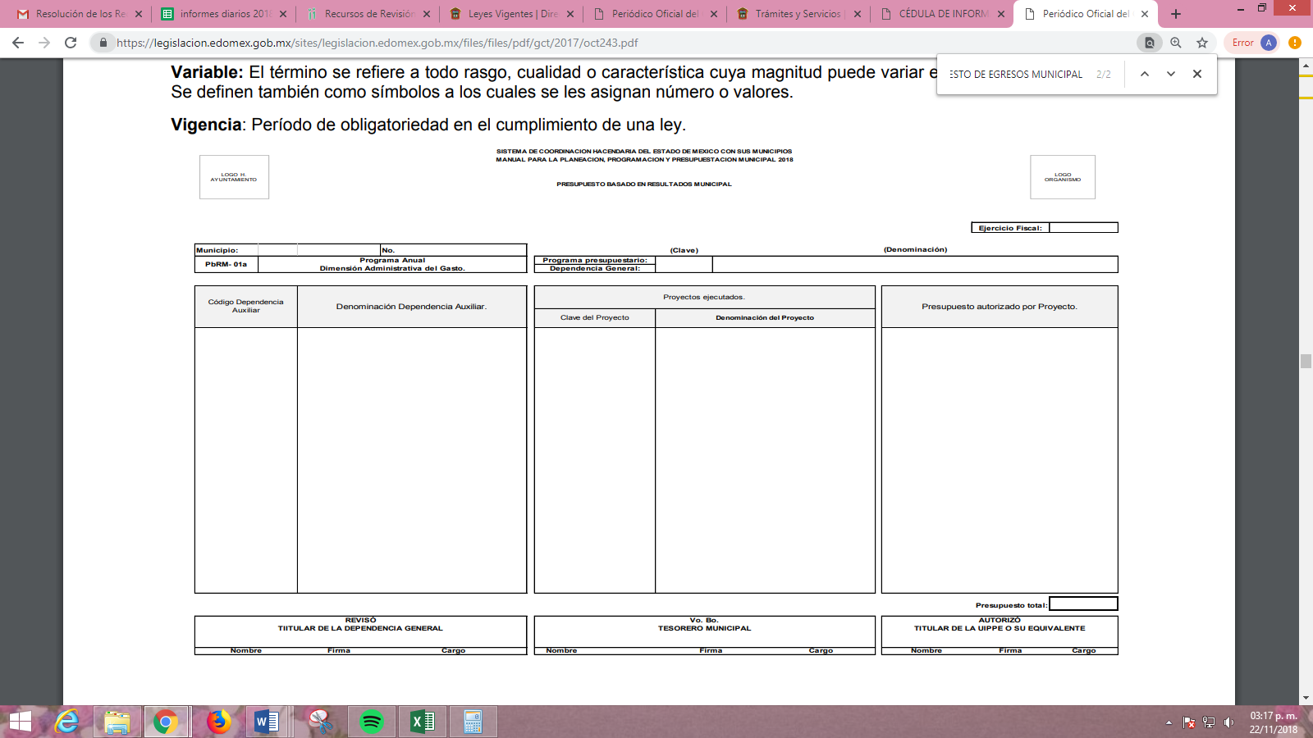
Formato PbRM-01b
Denominado “Descripción del Programa presupuestario”, y cuyo propósito es identificar el diagnóstico del entorno y responsabilidad del programa respectivo para sustentar y justificar la asignación del presupuesto del ejercicio fiscal 2018, sirviendo de sustento la imagen que se inserta:
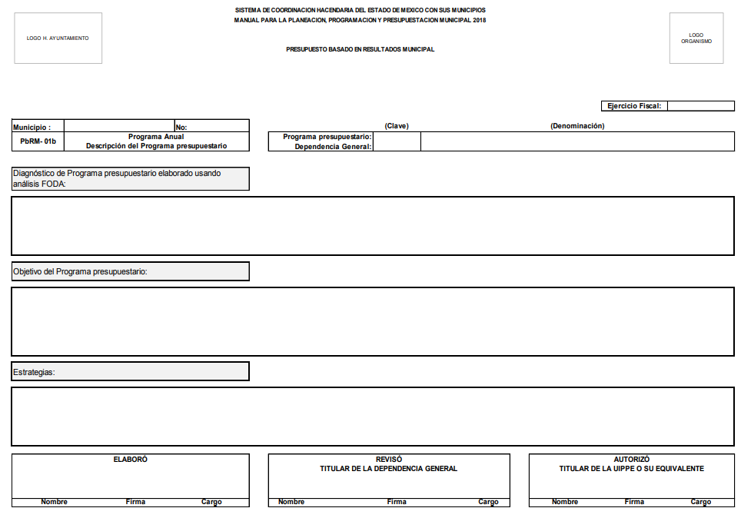
Formato PbRM-01c
Denominado “Metas de actividad por Proyecto”, y cuyo propósito es establecer las acciones sustantivas para cada proyecto, las cuales deberán reflejar la diferencia entre el cumplimiento alcanzado durante el ejercicio fiscal de 2017 y las cifras programadas que se pretendan alcanzar en 2018, sirviendo de sustento la imagen que se inserta:
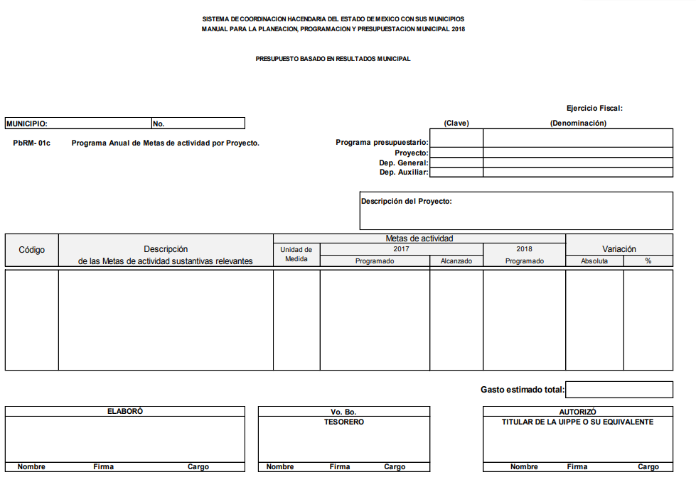
Formato PbRM-01d
Denominado “Ficha técnica de diseño de indicadores estratégicos o de gestión 2018”, y cuya finalidad es el registro de indicadores de gestión que se manejan en el Sistema de Evaluación de la Gestión Municipal, sirviendo de sustento la imagen que se inserta:

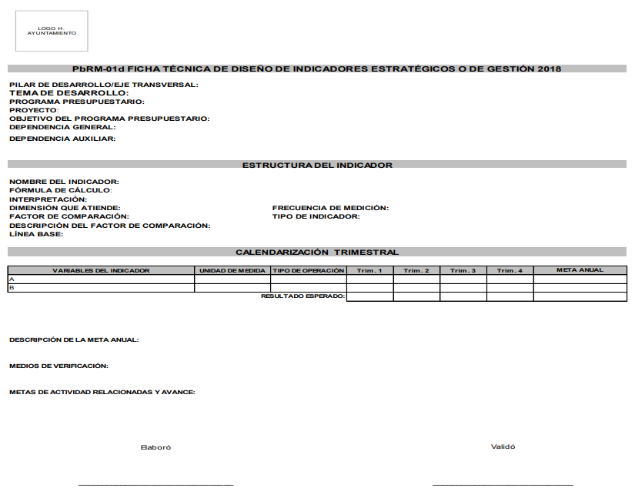
Formato PbRM-01e
Denominado “Matriz de indicadores para Resultados por Programa presupuestario y Dependencia General”, el cual tiene relación con el formato PbRM-01d, pues su finalidad es la de conjuntar la totalidad de los indicadores que permitan identificar el logro o beneficio que se espera alcanzar y de los que a través del proceso de evaluación se medirán para conocer el nivel de cumplimiento de los objetivos y metas de cada uno de los programas presupuestarios del ejercicio fiscal 2018.
Formato PbRM-02a
Denominado “Calendarización de metas de actividad”, el cual tiene por objeto identificar trimestralmente las cantidades de las metas programadas anuales por proyecto mismas que debieron plasmarse en el formato PbRM-01c, tal como se aprecia en la imagen siguiente:
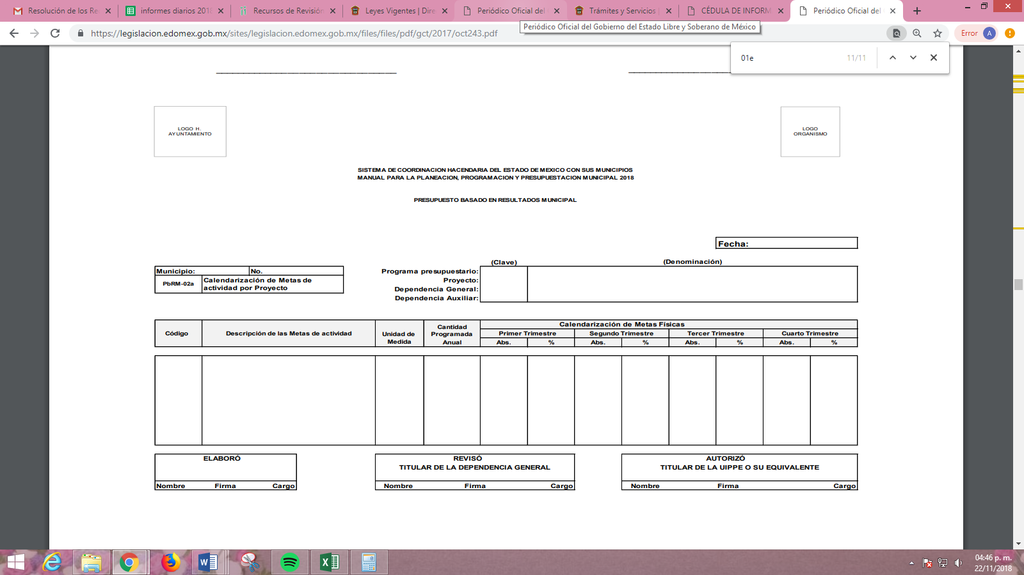
Formato PbRM-03a
Denominado “Ingreso detallado”, el cual tiene por objeto registrar los ingresos estimados a nivel concepto y distribución de manera mensual, sirviendo de sustento la imagen:

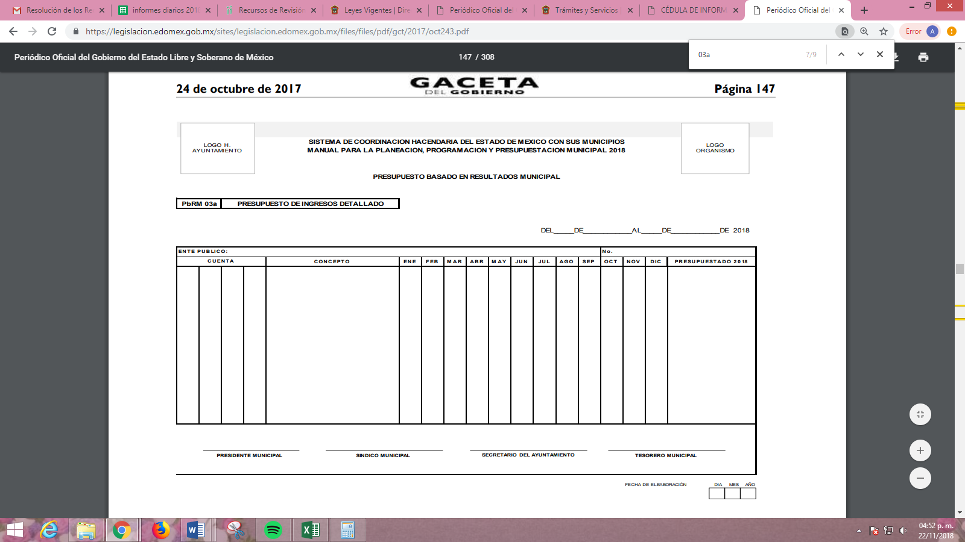
Formato PbRM-03b
Denominado “Caratula de Presupuesto de Ingresos”, en el cual se deberán registrar los importes del formato PbRM I-01 de acuerdo al tipo de ingreso:
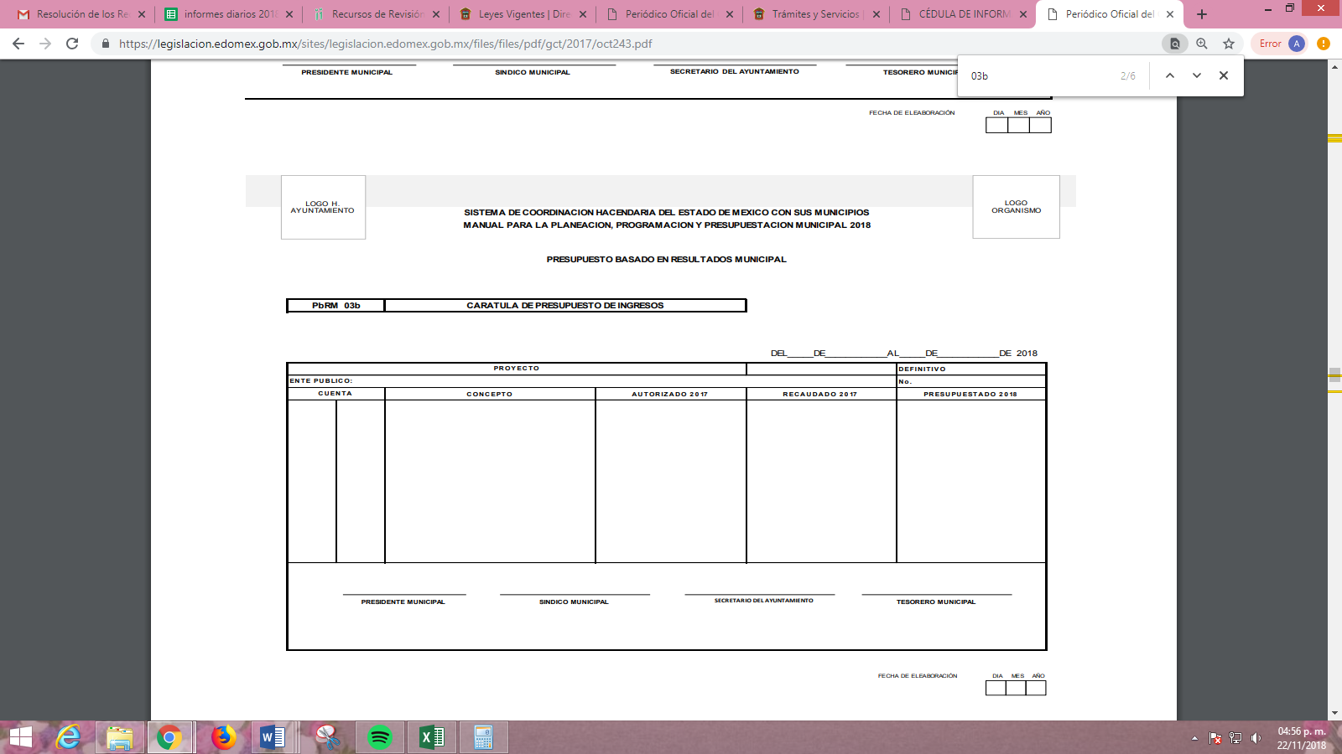
Formato PbRM-04a
Denominado “Presupuesto de Egresos Detallado”, en el cual se deberán registrar los proyectos por partida del gasto los que tendrán que coincidir con los formatos del Programa Anual en su estructura programática y gasto estimado por proyecto, sirviendo de sustento la imagen:

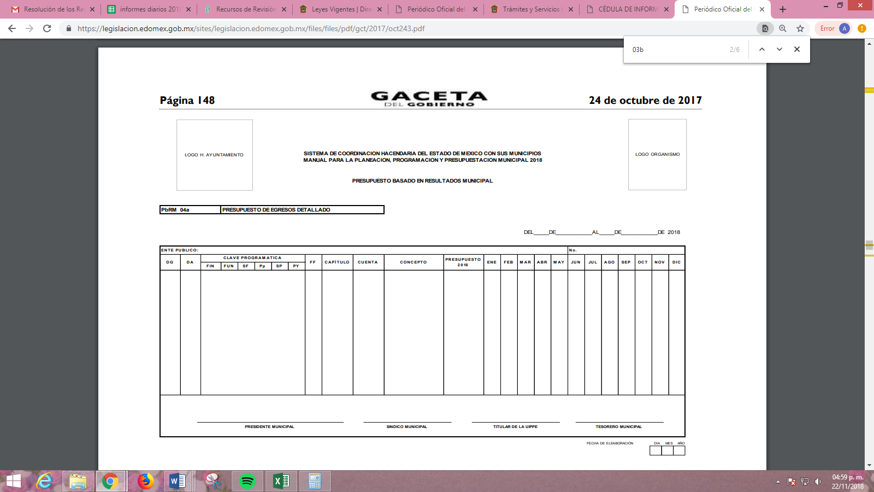
Formato PbRM-04b
Denominado “Presupuesto de Egresos por Objeto del Gasto y Dependencia General”, en el cual se integrarán los conceptos por partida específica y concentra la suma del formato PbRM-04ª:

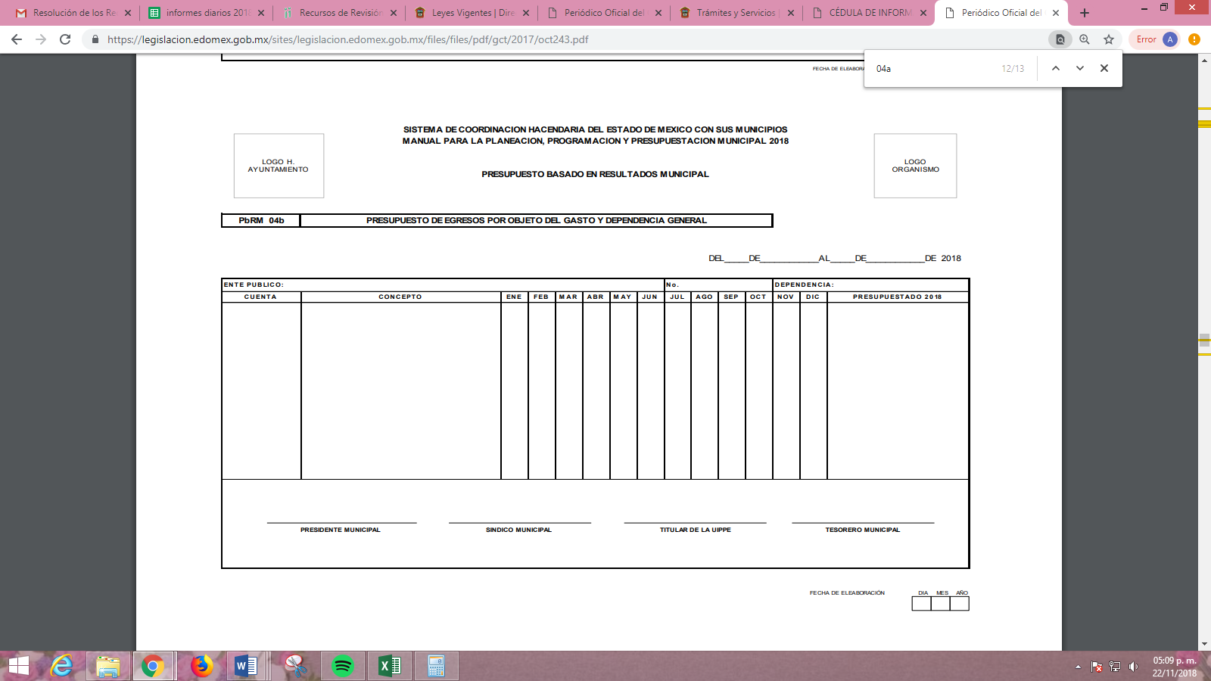
Formato PbRM-04c
Denominado “Egreso Global Calendarizado”, en el cual deberá contener la suma del formato antes citado, tal como se aprecia a continuación:

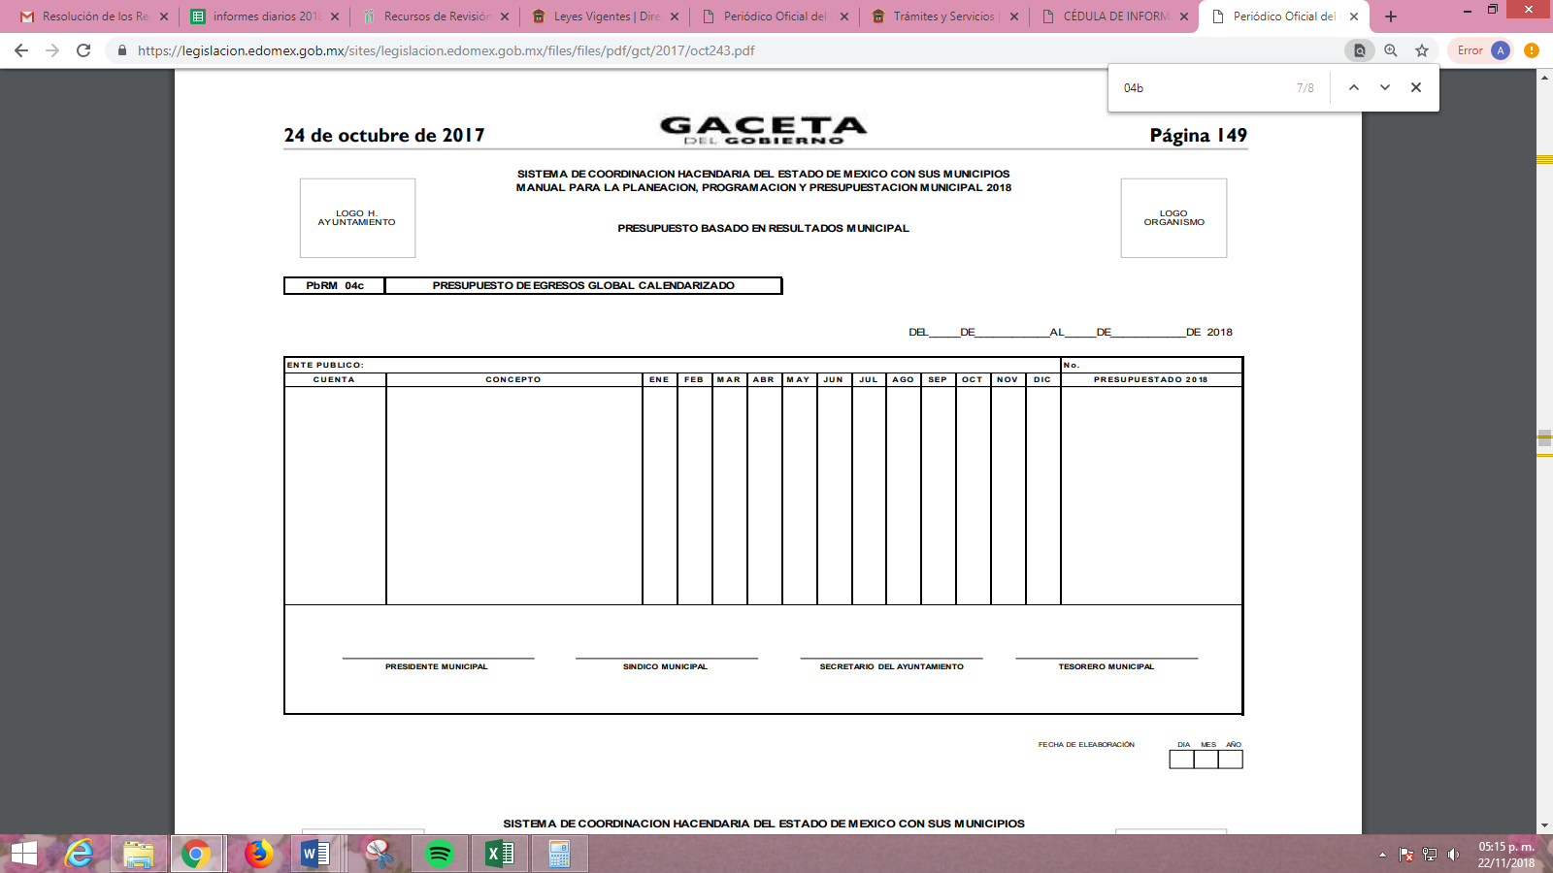
Formato PbRM-04d
Denominado “Carátula de Presupuesto de Egresos”, en el cual deberá registrar los importes del formato anterior pues se vincula con la información del Presupuesto de Egresos, tal como se muestra enseguida:

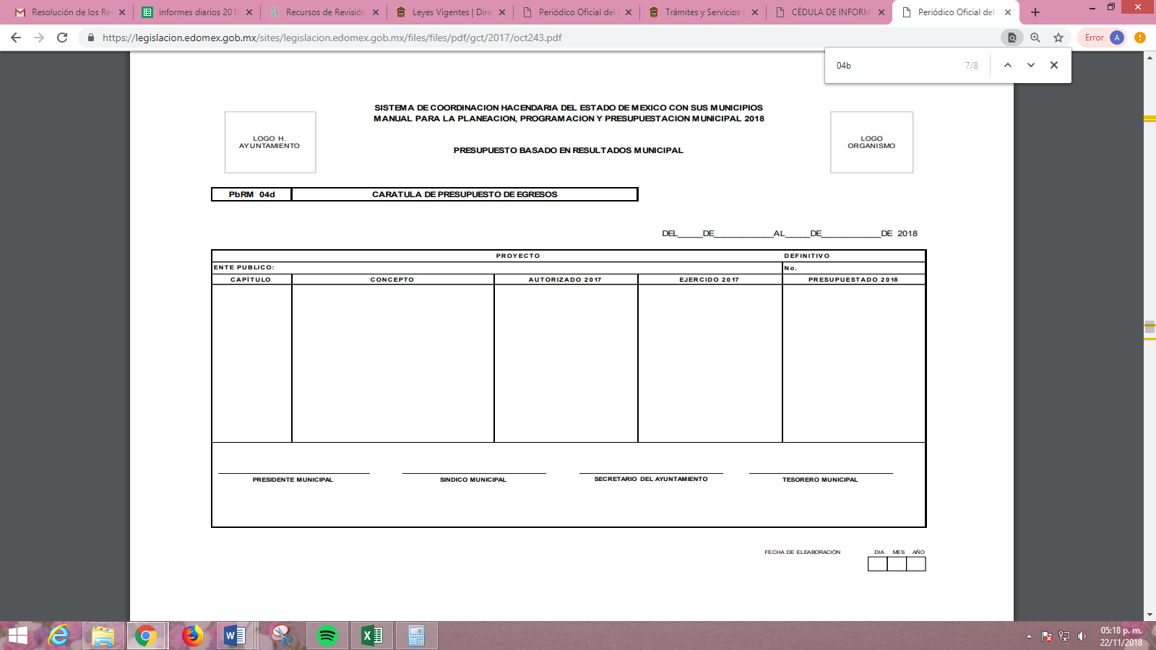
Formato PbRM-05
Denominado “Tabulador de Sueldos”, éste debe coincidir con el Capítulo 1000 contenido en el formato PbRM-04d:

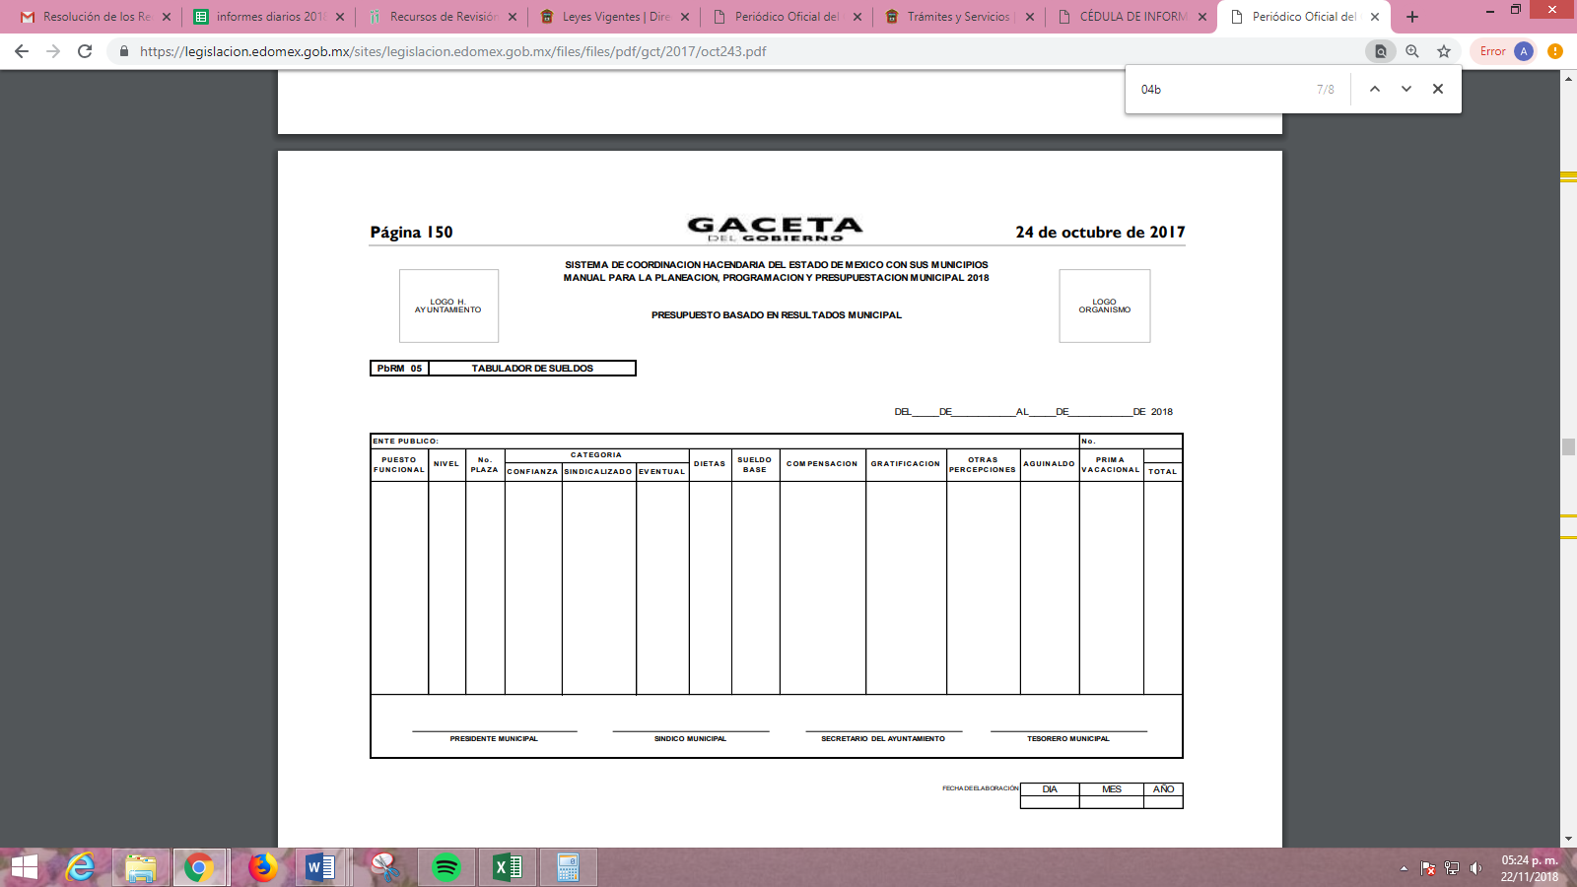
Formato PbRM-06
Denominado “Programa Anual de Adquisiciones”, éste considera las adquisiciones de bienes y servicios de los proyectos, reflejados en los Capítulos 2000, 3000 y 5000, tal como se aprecia a continuación:

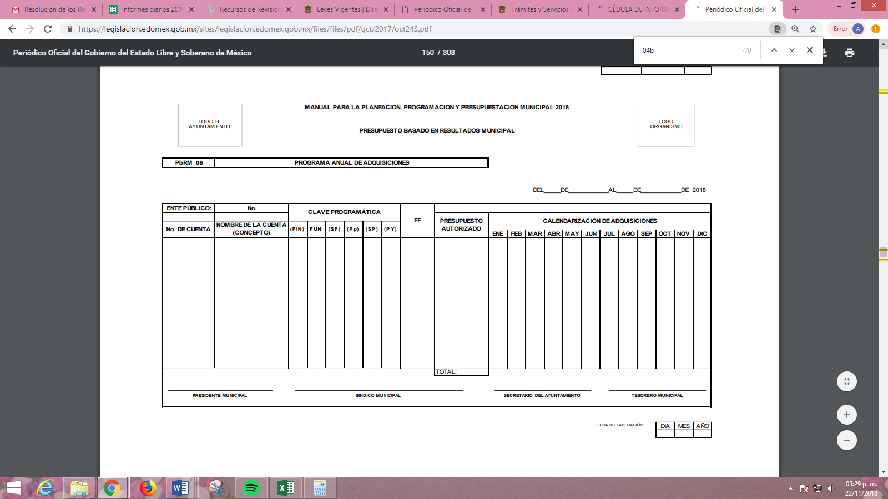
Formato PbRM-07a y PbRM-07a
Denominados “Programa Anual de Obra” y “Programa Anual de Reparaciones y Mantenimiento”, respectivamente éstos corresponden al importe del Capítulo 6000 de Inversión Pública contenido en la Carátula de Presupuesto de Egresos:

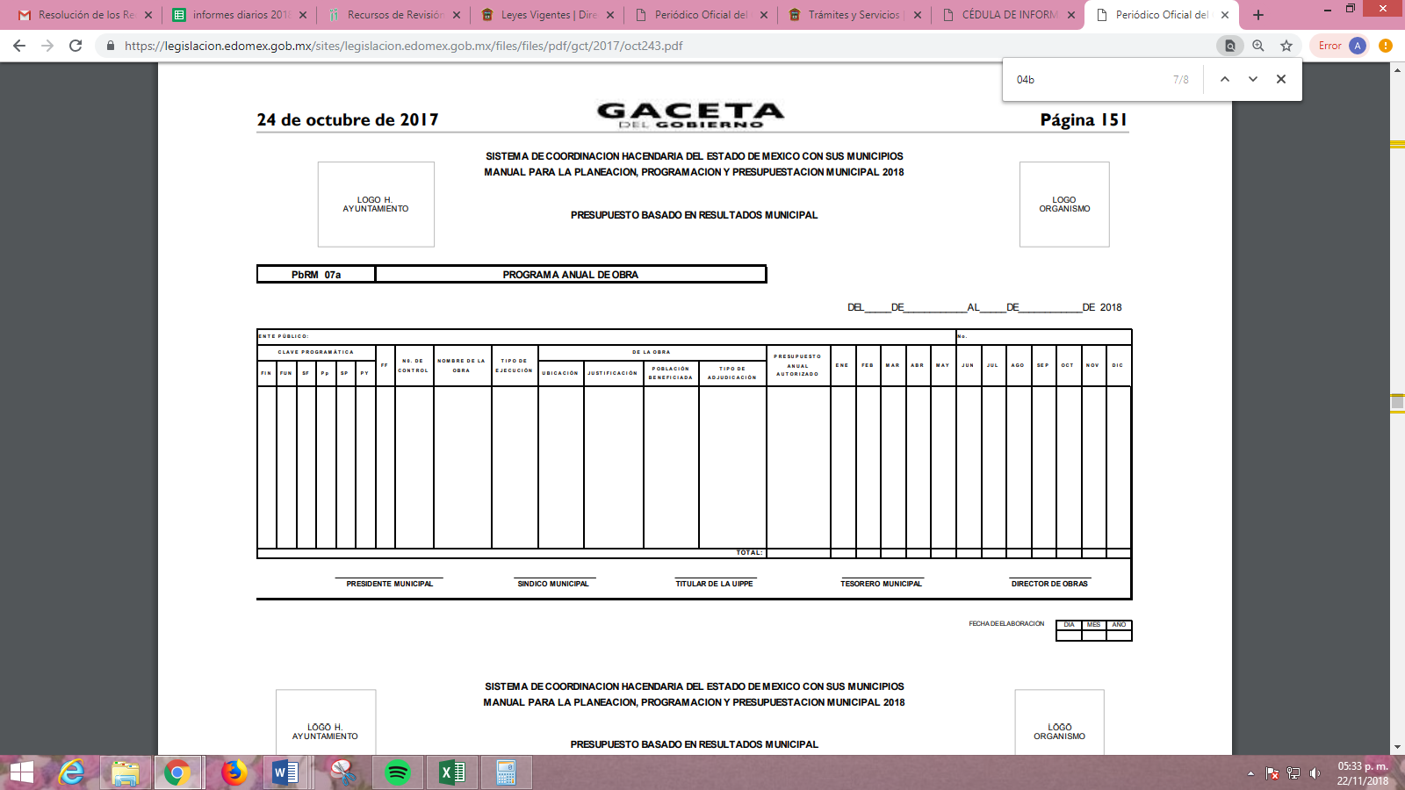
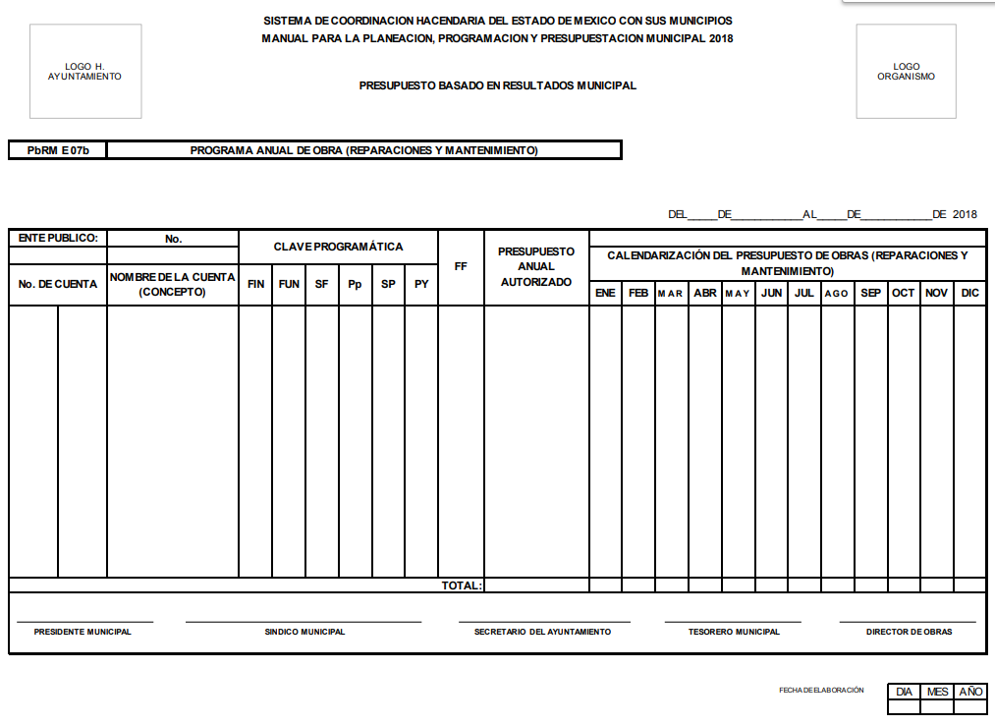
En ese tenor, ésta Ponencia Resolutora considera necesario precisar que la Guía Metodológica para el Seguimiento y Evaluación del Plan de Desarrollo Municipal Vigente, en su punto 3.2 denominado “Integración del Informe de Gobierno”, señala que la Ley Orgánica Municipal de la Entidad, en su numeral 116, establece que el Plan de Desarrollo Municipal deberá evaluarse una vez al año, lo que hace como parte del Informe de Gobierno que debe presentar el Presidente Municipal a su Cabildo y a la sociedad en general, dentro de los tres primeros días del mes de diciembre de cada año.
Así, en el contenido del Informe de Gobierno además de la Presentación y la Introducción se debe incluir las principales obras y acciones de gobierno a través de los objetivos del programa presupuestario y de la descripción de logros y avances de acciones; por lo que, servirá de soporte para el desarrollo de dicho Informe los documentos rectores y normativos consistentes en los formatos de evaluación PbRM 08b, PbRM 08c, PbRM 09a, PbRM 09b, PbRM 10a, PbRM 10b, PbRM 10c, PbRM 11 y las fichas técnicas de los indicadores de evaluación del desempeño que integran la Matriz de Indicadores para Resultados (MIR), tal como se aprecia a continuación:
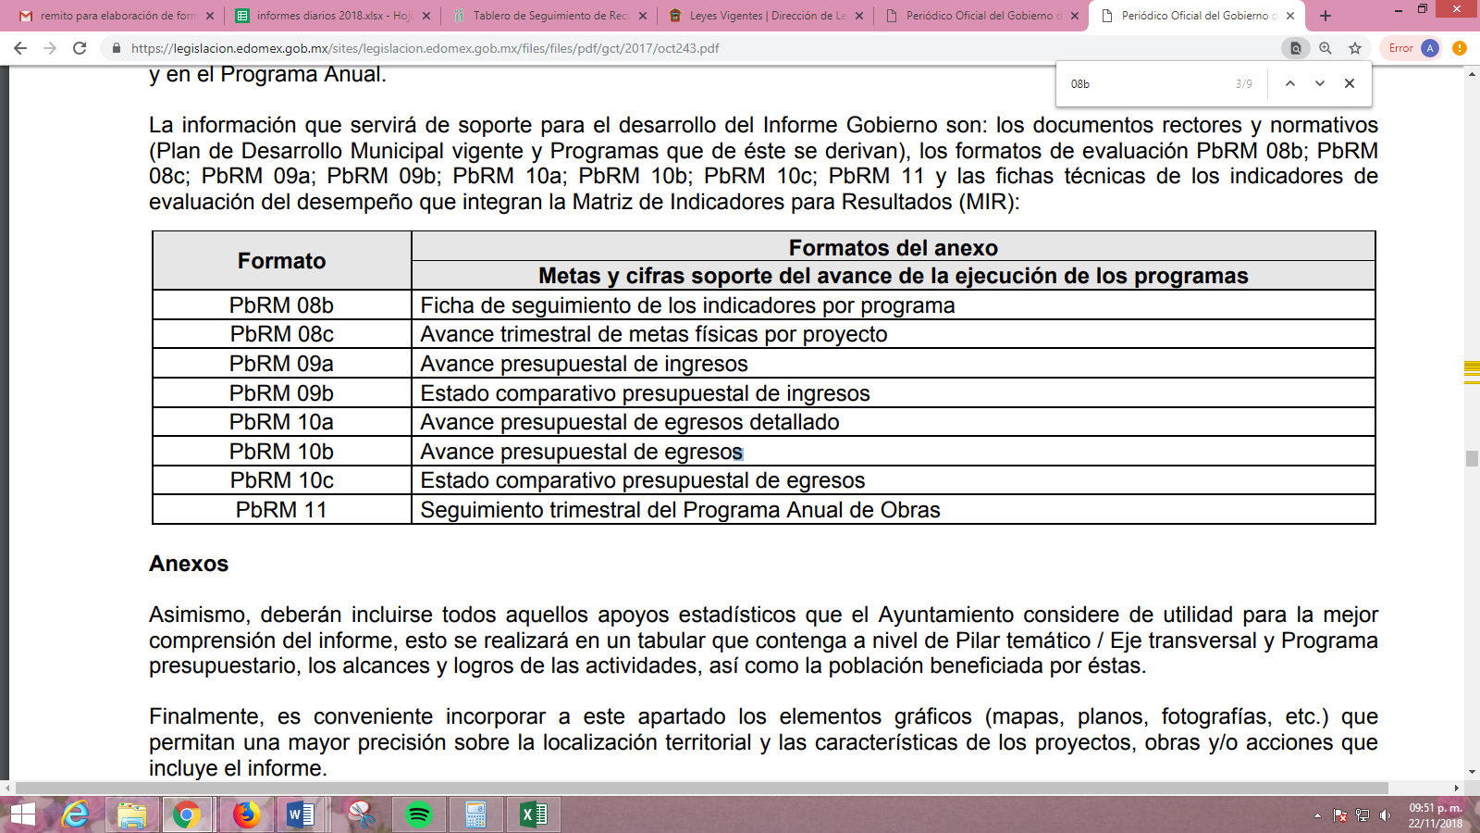
De lo anterior, se puede apreciar que los formatos solicitados por el particular, es información que debe generar en el ejercicio de sus atribuciones, ya que de conformidad con el artículo 95, fracciones V y VIBis son atribuciones del Tesorero Municipal las siguientes:
“V. Proporcionar oportunamente al ayuntamiento todos los datos o informes que sean necesarios para la formulación del Presupuesto de Egresos Municipales, vigilando que se ajuste a las disposiciones de esta Ley y otros ordenamientos aplicables;
…
VI Bis. Proporcionar para la formulación del proyecto de Presupuesto de Egresos Municipales la información financiera relativa a la solución o en su caso, el pago de los litigios laborales;”
En ese sentido, tenemos que a la información solicitada le reviste el carácter de información pública, ello de acuerdo a que los formatos solicitados por el particular, son generados por EL SUJETO OBLIGADO a fin de poder integrar tanto el anteproyecto del presupuesto de egresos aprobado como el ejercido, mismos que de acuerdo a los formatos insertos en párrafos anteriores, deben ser requisitados con el nombre, firma y sello de la área administrativa que los elaboró, ya que les reviste la calidad de públicos al ser considerados como un acto administrativo que al ser realizado por un servidor público en ejercicio de sus funciones de derecho público, en términos del artículo 57 del Código de Procedimientos Administrativos del Estado de México, supletorio a la de la Ley de Transparencia y Acceso a la Información Pública del Estado de México y Municipios.
En ese tenor, es de resaltar que los Sujetos Obligados tienen como obligación de transparencia común el publicar la información financiera sobre el presupuesto que les es asignado, pues a la sociedad le interesa saber cuánto y cómo se distribuyeron los recursos económicos; esto de conformidad con lo establecido en el artículo 92, fracción XXV de la Ley de Transparencia y Acceso a la Información Pública del Estado de México y Municipios que a la letra reza:
“Artículo 92. Los sujetos obligados deberán poner a disposición del público de manera permanente y actualizada de forma sencilla, precisa y entendible, en los respectivos medios electrónicos, de acuerdo con sus facultades, atribuciones, funciones u objeto social, según corresponda, la información, por lo menos, de los temas, documentos y políticas que a continuación se señalan:
…
XXV. La información financiera sobre el presupuesto asignado, así como los informes del ejercicio trimestral del gasto, en términos de la Ley General de Contabilidad Gubernamental y demás disposiciones jurídicas aplicables;”
De manera adicional a todo lo anterior, es de señalar que al no dar respuesta EL SUJETO OBLIGADO a la solicitud de información, dentro de los plazos establecidos, se contravino lo dispuesto por el artículo 163 de la Ley de la Materia, por lo que, de conformidad con el artículo 190 de la Ley de Transparencia y Acceso a la Información Pública del Estado de México y Municipios, ordena se dé vista al Titular de la Contraloría Interna y Órgano de Control y Vigilancia de este Instituto a fin de que en ejercicio de sus funciones determine lo conducente.
Así, con fundamento en lo prescrito en los artículos 5 párrafos vigésimo, vigésimo primero y vigésimo segundo, fracciones IV y V de la Constitución Política del Estado Libre y Soberano de México; 2, fracción II, 9, 29, 36, fracciones I y II, 176, 178, 179, 181, 185, fracción I, 186 y 188 de la Ley de Transparencia y Acceso a la Información Pública del Estado de México y Municipios, este Pleno:
RESUELVE
PRIMERO. Resultan fundadas las razones o motivos de inconformidad planteadas por EL RECURRENTE en términos del Considerando QUINTO de esta resolución.
SEGUNDO. Se ORDENA al SUJETO OBLIGADO atienda la solicitud de información número 00029/JALTENCO/IP/2018, en términos del Considerando QUINTO, de la presente resolución, y haga entrega al RECURRENTE, vía SAIMEX, de:
“Los formatos del Plan Basado en Resultados Municipal para el presupuesto autorizado 2018 y del presupuesto ejercido por EL SUJETO OBLIGADO al mes de junio de 2018.”
TERCERO. Notifíquese al Titular de la Unidad de Transparencia del SUJETO OBLIGADO, para que conforme a los artículos 186 último párrafo y 189 párrafo segundo de la Ley de Transparencia y Acceso a la Información Pública del Estado de México y Municipios, dé cumplimiento a lo ordenado dentro del plazo de diez días hábiles, debiendo informar a este Instituto en un plazo de tres días hábiles siguientes sobre el cumplimiento dado a la presente resolución.
CUARTO. Notifíquese al RECURRENTE la presente resolución.
QUINTO. Hágase del conocimiento del RECURRENTE que de conformidad con lo establecido en el artículo 196 de la Ley de Transparencia y Acceso a la Información Pública del Estado de México y Municipios, podrá impugnarla vía Juicio de Amparo en los términos de las leyes aplicables.
SEXTO. Gírese oficio al Titular de la Contraloría Interna y Órgano de Control y Vigilancia de este Instituto, de conformidad con el artículo 190 de la Ley de Transparencia y Acceso a la Información Pública del Estado de México y Municipios, a fin de que determine lo conducente en términos del Considerando QUINTO de la presente resolución.
ASÍ LO RESUELVE, POR UNANIMIDAD DE VOTOS, EL PLENO DEL INSTITUTO DE TRANSPARENCIA, ACCESO A LA INFORMACIÓN PÚBLICA Y PROTECCIÓN DE DATOS PERSONALES DEL ESTADO DE MÉXICO Y MUNICIPIOS, CONFORMADO POR LOS COMISIONADOS ZULEMA MARTÍNEZ SÁNCHEZ; EVA ABAID YAPUR; JOSÉ GUADALUPE LUNA HERNÁNDEZ; JAVIER MARTÍNEZ CRUZ CON AUSENCIA JUSTIFICADA Y LUIS GUSTAVO PARRA NORIEGA; EN LA TERCERA SESIÓN EXTRAORDINARIA CELEBRADA EL CUATRO DE DICIEMBRE DE DOS MIL DIECIOCHO, ANTE EL SECRETARIO TÉCNICO DEL PLENO, ALEXIS TAPIA RAMÍREZ.
Zulema Martínez Sánchez
Comisionada Presidenta
(RÚBRICA)
Eva Abaid Yapur  Comisionada  (RÚBRICA) | José Guadalupe Luna Hernández  Comisionado  (RÚBRICA)
Javier Martínez Cruz  Comisionado  Ausencia Justificada | Luis Gustavo Parra Noriega  Comisionado  (RÚBRICA)
Alexis Tapia Ramírez
Secretario Técnico del Pleno
(RÚBRICA)

Esta hoja corresponde a la resolución de fecha cuatro de diciembre de dos mil dieciocho, emitida en el recurso de revisión número 03627/INFOEM/IP/RR/2018.
YSM/AMV

“Artículo 285.- El Presupuesto de Egresos del Estado es el instrumento jurídico, de política económica y de política de gasto, que aprueba la Legislatura conforme a la iniciativa que presenta el Gobernador, en el cual se establece el ejercicio, control del gasto público y evaluación del desempeño de las Dependencias, Entidades Públicas, Organismos Autónomos, Poderes Legislativo y Judicial y de los Municipios a través de los programas derivados del Plan de Desarrollo del Estado de México, durante el ejercicio fiscal correspondiente, así como de aquellos de naturaleza multianual propuestos por la Secretaría. El gasto total aprobado en el Presupuesto de Egresos, no podrá exceder al total de los ingresos autorizados en la Ley de Ingresos. En el caso de los municipios, el Presupuesto de Egresos, será el que se apruebe por el Ayuntamiento. En la aprobación del presupuesto de egresos de los municipios, los ayuntamientos determinarán la remuneración que corresponda a cada empleo, cargo o comisión. …”
Artículo 116.- El Plan de Desarrollo Municipal deberá ser elaborado, aprobado y publicado, dentro de los primeros tres meses de la gestión municipal. Su evaluación deberá realizarse anualmente; y en caso de no hacerse se hará acreedor a las sanciones de las dependencias normativas en el ámbito de su competencia.
Artículo 57.- Son documentos públicos aquéllos cuya formulación está encomendada por ley, dentro de los límites de sus facultades, a las personas dotadas de fe pública y los expedidos por servidores públicos en el ejercicio de sus funciones. La calidad de públicos se demuestra por la existencia regular, sobre los documentos, de sellos, firmas u otros signos exteriores que, en su caso, prevengan las leyes, salvo prueba en contrario.

